VBM8-Toolbox マニュアル

ダウンロードとインストール 2
VBM8を使う 2
VBM解析 の基本 (概要) 3
VBM解析の基本 (詳しい解説) 4
モジュール 5
モジュール 1: Estimate and write 5
モジュール2: Display one slice for all images 6
モジュール3: Check sample homogeneity using covariance 7
モジュール4: Smooth 8
統計モデルをつくる 9
二標本 t検定 Two-sample T-Test 9
Full Factorial Modelを使う (2x2 Anova) 10
重回帰分析 (相関分析) 12
Full Factorial Modelを使う (相互作用解析) 13
統計モデルから推定するEstimating the statistical model 14
コントラストを定義する Defining Contrasts 14
VBM解析のワークフロー：特殊な場合 15
ワークフローを調整する 16
元画像、標準化画像、信号値変換画像についての補足情報 21
出力ファイルの名前のつけかた 22
技術的な情報 22
参考文献 23

ダウンロードとインストール
- VBM8は SPM8上で動きます。つまり、VBM8をインストールする前にSPM8がインストールされ、Matlabのパスが設定されていることが必要になります。(http://www.fil.ion.ucl.ac.uk/spm/ および http://en.wikibooks.org/wiki/SPM を参照してください)
- VBM8をダウンロード (http://dbm.neuro.uni-jena.de/vbm8/) し、zipファイルを展開してください。 “vbm8”というフォルダーが作られ、その中には様々なファイルやスクリプトが入っています。vbm8フォルダーをSPM8の中にある“toolbox”フォルダーの下にコピーしてください。

VBM8を使う
- Matlabを起動します
- SPM8を起動します ( “spm fmri”とタイプします)
- SPMのメニューから、 “vbm8”を選択します (Figure 1)。”Display”ボタンと”Help”ボタンの間にドロップダウンメニューがあります。ここからVBM8を起動することができます(SPMの2つめのウィンドウです)。 VBM8のメニューは、”VBM8”をクリックすることで見ることができます。(これはウィンドウの左上にあります。Figure 2を見てください)

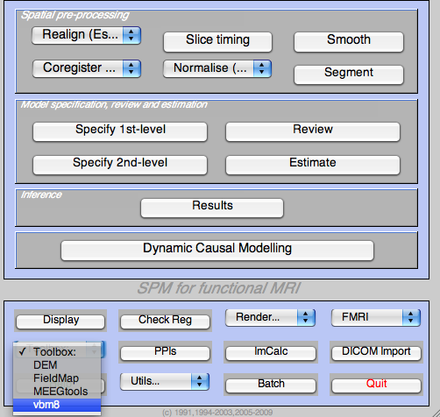 | 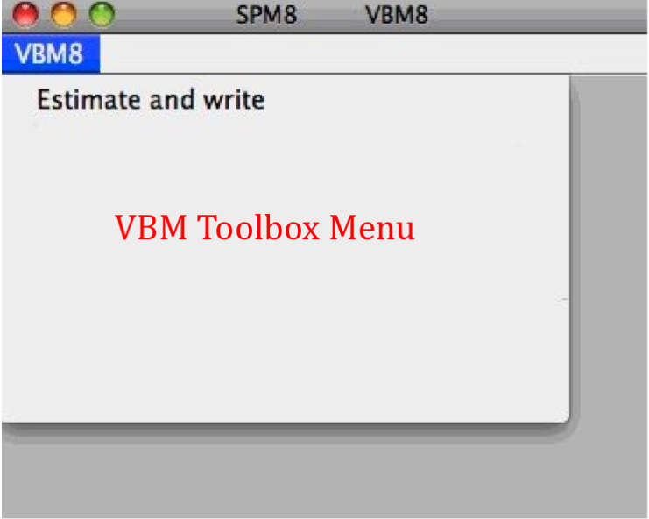
Figure 1: SPMのメニュー | Figure 2: SPMの2つめのウィンドウにVBM8 のメニューが見えているところ

VBM解析 の基本 (概要)
VBM8はいくつかのモジュールから構成されています。通常、VBMの解析は以下のステップからなります。

(a) 前処理:
- T1 画像はテンプレートに標準化され、灰白質(GM)、白質(WM)、そして脳脊髄液(CSF)に分割化されます。この際のパラメータは “Estimate and write”モジュールで調整できます。
- 前処理が終わった後、クオリティ・チェックをすることを強くお勧めします。これは、 “Display one slice for all images”と “Check sample homogeneity using covariance”のモジュールで行うことができます。これらはともに “VBM8 →Check data quality”からアクセスすることができます。
- 灰白質画像を解析にかける前に、画像データは平滑化される必要があります。VBM8にはこの機能はないことに注意してください。SPMの “Smooth”機能を用いて平滑化を行います。

(b) 統計解析:
- 平滑化された灰白質画像は統計解析にかけられます。このために、統計モデル（例：t検定, ANOVA, 重回帰分析など）をつくる必要があります。これは、SPMの “Specify 2nd Level”から作ります。
- 統計モデルにもとづいて推定estimateが行われます。これは、SPMの “Estimate”を用いて行われます。
- 統計モデルの推定が終わった後、解析結果を得るためにコントラストを定義します。これはSPMの “Results”モジュールを用いて行います。

バッチエディターに関していくつか…
- VBM8でモジュールを選択すると、新しいウィンドウ（バッチ・エディター batch editor）が立ち上がります。バッチ・エディターで解析の設定を行います (Figure 3)。たとえば、 “<-X” はファイル（例：画像ファイル、テンプレートファイルなど）を選択しなければならないことを示しています。その他のパラメータはデフォルト（別の値を入れることもできます）か、何らかの入力(例：選択肢で一つ選んだり、文字列や数値を入力するなど)が必要とされます。
- パラメータがすべて入力されると、ウィンドウの上部に緑の矢印が表示されます (Figure 3ではまだ灰色です)。この矢印をクリックするか、 “File → Run Batch”を選択することで解析を始めることができます。バッチ処理を開始する前に設定を保存することができ、便利です（フロッピーディスクのアイコンをクリックするか、“File → Save Batch”を選びます)。
- バッチ・エディターウィンドウの一番下に、ヘルプ画面があり、選ぼうとしているパラメータについての説明があります。
- すべての設定は.matファイルもしくは.mスクリプトファイルとして保存でき、後ほど読み込むことができます。.mスクリプトファイルは、テキストエディタで編集できるメリットがあります。
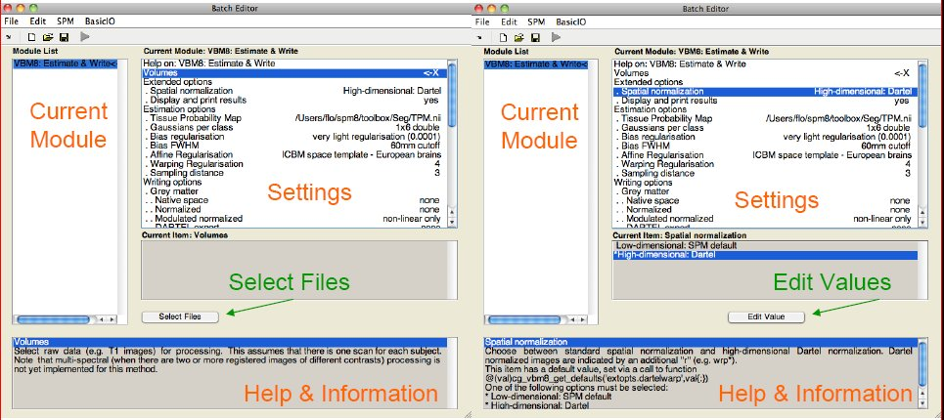
Figure 3: バッチ・エディターで解析の設定ができます。左： “<-X”があるところではファイルが指定されなければなりません(“Select Files”)。右: パラメータは編集することができます(“Edit Value”)。

VBM解析の基本 (詳しい解説)
- ワーキングディレクトリを選択します。
いろいろなことをする前に、常にSPMのワーキングディレクトリを設定することをお勧めします。 “Utilities → CD” (SPMのメインメニューにある“Help”の右側にあります)から設定できます。ワーキングディレクトリを選択し、“Done”をクリックしてディレクトリを変えてください。
- VBM8を起動します。
- 実行したいモジュールを選択します。
- パラメータを設定します (以下を参照してください)。
- モジュールを実行します。

モジュール

モジュール 1: Estimate and write

VBM8 → Estimate and write

パラメータ:
  - Volumes <-X → Select Files → [select raw data] → Done
    - 一人あたり一つの画像を選びます。VBM8はまだマルチスペクトルデータ（すなわち、同じ脳を異なる方法で撮影したデータ。T1, T2, 拡散強調画像やCTなど）に対応していないため、T1強調画像を選択することをお勧めします。
    - これは大事なことですが、画像のオリエンテーションはテンプレートなどと同じである必要があります。SPMの “Display”機能で確認してください。デフォルトではMNIテンプレートが使われています。(SPMの “spm8 → templates → T1”にあります)
  - Estimation Options → [use defaults or modify]
    - デフォルトで解析をはじめるのに適切な値が既に設定されています。もし自分でつくった組織確率画像Tissue Probability Maps (TPMs)を使いたかったら、ここでそれを指定します。しかしながら、VBM8での新しい分割化の方法では各組織の事前確率画像はもう必要としません。TPMは解剖学的標準化のみに用いられます。従って、自分自身のTPMを作ることは標準のMNIがテンプレートから大きく異なる子供のデータを使うときのみに適切かもしれません。自分たちのデータからTPMを作るには、Template-O-Matic (TOM8) を使うことができます。
  - Extended Options → [use defaults or modify]
    - これもデフォルトのままでよいでしょう。より高精度のDARTELによる標準化が使われます。その他に、精度はそれほど高くないSPM8の解剖学的標準化を選ぶこともできます。さらに、“Clean up any partitions”で “Thorough Cleanup”を選択することによって、脳でない組織を取り除くことができます。これはアルツハイマー病など、萎縮が強い脳に有用です。データのノイズを取り除く2つの手法のパラメータも変えることができます。SANLMフィルターの値はプログラム内で設定されます。MRF は変える必要はそれほどありません。なぜならばSANLMフィルターの方がノイズ除去の影響が大きいからです。”0”を設定することで、こられのフィルターを無効にすることができます。
  - Writing Options → [use defaults or modify]
    - GM, WM, CSF 画像については、 21ページにある: “元画像、標準化画像、信号値変換画像についての補足情報”を見てください。 注意: デフォルトで設定されている “Modulated normalized – non linear only” は個々人の脳の大きさを補正したうえで、局所の灰白質容積の相対的な差をみる解析をすることになります。
    - MRIの信号値不均一およびノイズを除去した信号値不均一補正画像bias corrected image volumeを元画像および標準化画像に書き出すことができます。これはクオリティコントロールやすべての解剖学的標準化されたT1強調画像から平均画像を作成し、それに結果を重ね合わせたりするときなどに有用です。注意: 基本的なVBM解析においては、デフォルトを使用してください。
    - 部分容積効果ラベル画像 partial volume effect (PVE) label image volume も元画像、標準化画像、DARTEL取り込み画像に書き出すことができます。これはクオリティコントロールや後に脳表の再構成をしたちときに有用です。注意: 基本的なVBM解析においてはデフォルトを使用してください。
    - 各々のボクセルに対するヤコビアン行列式を標準化画像に書き出すことができます。この情報はTensor-Based Morphometry (TBM) 解析で使うことができます。注意: 基本的なVBM解析ではこれは必要ありません。
    - 最後に、変形場画像(deformation fields) を書き出すことができます。これは標準化のパラメータを他の画像や特定の領域にもう一度適用したいときに便利です。注意: 基本的なVBM解析ではこれは必要ありません。

これらのパラメータをすべて設定した後、モジュールを保存し、実行することができます:
    - File → Save Batch [オプションとして設定したものを.mスクリプトファイルとして保存できます。次に使うときにはこのmファイルを “Load Batch”で読み込み必要ならば少し修正するだけで使うことができます。]
- File → Run Batch [出力されるデータは元データと同じディレクトリに書き出されます。] デフォルトでは、出力されるデータは信号値不均一補正がなされた標準化画像(wm*) と分割化画像(信号値変換(modulation)がなされた標準化灰白質画像 (m0wrp1*) と白質画像 (m0wrp2))が書き出されます。もし、高精度でない標準化手法を選んだとするならば、信号値変換(modulation)が終わったデータは灰白質がm0wp1* で白質が m0wp2*となります。この名前のつけかたは、“出力ファイルの名前のつけかた” (p. 22) にまとめられています。また、VBM8が起動したときにSPMのGraphicsウィンドウにも表示されています。

モジュール2: Display one slice for all images

VBM8 → Check data quality → Display one slice for all images

パラメータ:
  - Volumes <-X → Select Files → [新しいファイルを選択] → Done
    - 出力されたデータ[例： 信号値不均一補正および解剖学的標準化がなされた“wm*” ファイルなど]を選択します。このツールは個々人の水平断を1スライス表示します。これによって、分割化と標準化が納得のいく結果になったかどうかをざっと把握することができます。たとえば、元データにアーチファクトがあったり元データの位置が間違っていたならば、変な結果が出るかもしれません。この解決方法としてはSPMのメインメニューにある “Check Reg”を使って、元画像がMNIテンプレート(“SPM → templates → T1”)と同じ配置であるかを確認します。必要であればSPMのメインメニューにある “Display” を使って調整します。
  - Proportional scaling →[デフォルト値を使うか修正します]
    - もしT1画像を使うならば “yes”を選びます。

Show slice in mm → [デフォルトを使うか修正します]
    - これで水平断のスライスのどのあたりを表示するかを決定します。デフォルトのままでデータを確認することができます。

    - File → Save Batch
    - File → Run Batch [結果はSPMのGraphicウィンドウに表示されます。]

モジュール3: Check sample homogeneity using covariance

VBM8 → Check data quality → Check sample homogeneity using covariance

Parameters:
  - Volumes <-X → Select Files → [灰白質画像を選択します] → Done
    - 新しくできた画像[例：非線形変換の要素を用いて信号値変換(m0)、標準化(wr)された灰白質画像(p1)である“m0wrp1*” ファイル]を選択します。このツールを用いると箱ひげ図や共分散行列を用いて画像の共分散を視覚化できます。これによって外れ値を同定することができます。外れ値を出す画像を丁寧に調べ、アーチファクトや前処理のエラーが出ていないかをみます。このためにはSPMのメインメニューにある“Check Reg”を使います。
  - Proportional scaling → [デフォルト値を使うか修正します]
    - もしT1画像を表示するならば “yes”を選択します。
  - Show slice in mm → [デフォルト値を使うか修正します]
    - “0mm” はMNIテンプレートの起点に沿って、画像の中心となるスライスを表示することを意味します。
  - Nuisance → [該当する場合には局外変数を入力します]
    - 共分散を計算する際に除去しておきたい局外変数(nuisance variable)がある場合、 “New: Nuisance” を選択し、個々人に相当するベクトル値（例：年齢）を入力します。すべての変数は画像データの順に沿って入力しなければなりません。 “spm_load” をタイプし、画像と同じ順番に変数が並んでいる*txtファイルをアップロードすることもできます。
    - File → Save Batch
    - File → Run Batch
    - データの共分散を示す箱ひげ図と共分散行列が開きます。外れ値をSPMのGraphicウィンドウに表示することができます。共分散行列はデータ間の共分散を示します。 共分散値が高いことは、データが似ていることを示します。箱ひげ図は個々人の共分散値の要約であり、データがどれだけ均一かを示します。箱ひげ図において共分散値が低いからと言ってそのデータが常に外れ値であったり、アーチファクトがあるというわけではありません。もしアーチファクトがなかったり、画質が十分であるならばあえてサンプルから外す必要はありません。このツールはクオリティチェックをしやすくするためのツールであり、全体の共分散値をもとにデータを除外するための明確な値はありません。しかしながら、共分散値が2標準偏差以下にあるならば、そのデータは注意深くチェックした方がいいでしょう。

モジュール4: Smooth

SPM メニュー → Smooth

パラメータ:
  - Images to Smooth <-X → Select Files → [灰白質画像を選択します] → Done
    - 新しくできた画像[例：非線形変換の要素を用いて信号値変換(m0)、標準化(wr)された灰白質画像(p1)である“m0wrp1*” ファイル]を選択します。
  - FWHM → [デフォルト値を使うか修正します]
    - 8-12mmのカーネルがVBMでは広く使われています。半値幅8mm (12mm)のカーネルを設定するためには、“edit value” で “8 8 8” (もしくは “12 12 12”) を入力してください。
  - Data Type → [デフォルト値を使うか修正します]
  - Filename Prefix → [デフォルト値を使うか修正します]

    - File → Save Batch [パラメータを *.mスクリプトファイルとして保存します]
    - File → Run Batch [出力結果は元画像と同じディレクトリに書き出されます。]

統計モデルをつくる

2nd-level analysis (グループレベル解析)においては多くのデザインを作ることができますが、ここでは“Full factorial”デザインを使うことをおすすめします。なぜならばこのデザインを使えばほとんどの統計モデルをつくることができるからです。VBMで横断解析を行う場合、たいてい1...nのデータと共変量および局外変数があることと思います。

因子数 | 共変量数 | 統計モデル
1 | 0 | 一標本t検定 one-sample t-test
1 | 1 | 単回帰分析 single regression
1 | >1 | 多重回帰分析 multiple regression
2 | 0 | 二標本t検定 two-sample t-test
>2 | 0 | 分散分析 Anova
>1 | >0 | （局外変数ならば）共分散分析Ancova  （共変量ならば）相互作用分析 Interaction

二標本 t検定 Two-sample T-Test

SPM menu → Specify 2nd-level

パラメータ:
*共変量を一つ以上設定することも可能です。(つまり、グループ間の差を見る際に複数の因子の影響を排除することができます)
- Covariates → New Covariate
- Vector <-X → 共変量の値（例：年齢）をいれます。もしくは、 “spm_load”とタイプして、共変量を記載してあるテキストファイルをアップロードすることもできます。
- Name <-X → 名前を決めます (例：年齢)
- Interactions → None
- Centering → No centering
  - Directory <-X → Select Files → [解析のためのワーキングディレクトリを選択] → Done
  - Design → “Two-sample t-test”
    - Group 1 scans → Select Files → [グループ1に平滑化された灰白質データを選択します。VBM8では “sm0wp1” ファイルとなります] → Done
    - Group 2 scans → Select Files → [グループ2に同様に平滑化された灰白質データを選択します] → Done
    - Independence → Yes
    - Variance → Equal or Unequal
    - Grand mean scaling → No
    - ANCOVA → No
  - Covariates*
  - Masking
    - Threshold Masking → Absolute → [値を入力します (例： “0.1”)]
    - Implicit Mask → Yes
    - Explicit Mask → <None>
  - Global Calculation → Omit
  - Global Normalization
    - Overall grand mean scaling → No
  - Normalization → None
    - File → Save Batch [これによって*.m スクリプトファイルが保存されます]
    - File → Run Batch [これによってワーキングディレクトリに “SPM.mat”ファイルが作成されます]

Full Factorial Modelを使う (2x2 Anova)

SPM menu → Specify 2nd-level

パラメータ:
  - Directory <-X → Select Files → [解析のためのワーキングディレクトリを選択します] → Done
  - Design → “Full Factorial”
    - Factors → “New: Factor; New: Factor”
Factor
- Name → [テキストを入力します（例： ”sex”)]
- Levels → 2
- Independence → Yes
- Variance → Equal or Unequal
- Grand mean scaling → No
- ANCOVA → No
Factor
- Name → [テキストを入力します(例： “handedness”)]
- Levels → 2
- Independence → Yes
- Variance → Equal or Unequal
- Grand mean scaling → No
- ANCOVA → No
    - Specify Cells → “New: Cell; New: Cell; New: Cell; New: Cell”
Cell
- Levels → [テキストを入力します (例： “1 1”)]
- Scans → [ファイルを選択します (例： 左利き男性の平滑化された灰白質画像)]
Cell
- Levels → [テキストを入力します (例： “1 2”)]
- Scans → [ファイルを選択します (例： 右利き男性の平滑化された灰白質画像)]
Cell
- Levels → [テキストを入力します (例： “2 1”)]
- Scans → [ファイルを選択します （例： 左利き女性の平滑化された灰白質画像)]
Cell
- Levels → [テキストを入力します (例： “2 2”)]
- Scans → [ファイルを選択します （例： 右利き女性の平滑化された灰白質画像)]
  - Covariates*
  - Masking
    - Threshold Masking → Absolute → [値を入力します (例： “0.1”)]
    - Implicit Mask → Yes
    - Explicit Mask → <None>
  - Global Calculation → Omit
  - Global Normalization
    - Overall grand mean scaling → No
  - Normalization → None
    - File → Save Batch [これによって*.m スクリプトファイルが保存されます]
    - File → Run Batch [これによってワーキングディレクトリに “SPM.mat”ファイルが作成されます]

重回帰分析 (相関分析)

SPM menu → Specify 2nd-level

パラメータ:
  - Directory <-X → Select Files → [解析のためのワーキングディレクトリを選択します] → Done
  - Design → “Multiple Regression”
    - Scans → [ファイルを選択します (例：平滑化された全灰白質データ)] → Done
    - Covariates → “New: Covariate”
Covariate
- Vector → [画像ファイルの順番に沿って値を入力します]
- Name → [テキストを入力します (例： “age”)]
- Centering → No centering
- Intercept → Include Intercept
  - Covariates*
  - Masking
    - Threshold Masking → Absolute → [値を入力します (例： “0.1”)]
    - Implicit Mask → Yes
    - Explicit Mask → <None>
  - Global Calculation → Omit
  - Global Normalization
    - Overall grand mean scaling → No
  - Normalization → None
    - File → Save Batch [これによって*.m スクリプトファイルが保存されます]
    - File → Run Batch [これによってワーキングディレクトリに “SPM.mat”ファイルが作成されます]

Full Factorial Modelを使う (相互作用解析)

SPM menu → Specify 2nd-level

Parameters:
  - Directory <-X → Select Files → [解析のためのワーキングディレクトリを選択します] → Done
  - Design → “Full Factorial”
    - Factors → “New: Factor”
Factor
- Name → [テキストを入力します (例： ”sex”)]
- Levels → 2
- Independence → Yes
- Variance → Equal or Unequal
- Grand mean scaling → No
- ANCOVA → No
    - Specify Cells → “New: Cell; New: Cell”
Cell
- Levels → [テキストを入力します (例： “1”)]
- Scans → [ファイルを選択します (例：男性の平滑化された灰白質画像)]
Cell
- Levels → [テキストを入力します (例： “2”)]
- Scans → [ファイルを選択します(例：女性の平滑化された灰白質画像)]
  - Covariates → “New: Covariate”
    - Covariate
- Vector → [画像ファイルの順番に沿って値を入力します]
- Name → [テキストを入力します (例： “age”)]
- Interactions → With Factor 1
- Centering → No centering
  - Masking
    - Threshold Masking → Absolute → [値を入力します (例： “0.1”)]
    - Implicit Mask → Yes
    - Explicit Mask → <None>
  - Global Calculation → Omit
  - Global Normalization
    - Overall grand mean scaling → No
  - Normalization → None
    - File → Save Batch [これによって*.m スクリプトファイルが保存されます]
    - File → Run Batch [これによってワーキングディレクトリに “SPM.mat”ファイルが作成されます]

統計モデルから推定するEstimating the statistical model

SPM menu → Estimate

パラメータ:
  - Select SPM.mat <-X → Select Files → [今作られた SPM.matを選択します] → Done
  - Method → “Classical”
    - File → Save Batch
    - File → Run Batch

コントラストを定義する Defining Contrasts

コントラストを定義する:

SPM menu → Results → [SPM.matファイルを選択します] → Done (これによってContrast Managerが立ち上がります) → Define new contrast ( “t-contrast” か “F-contrast”を選択します。その後、コントラストに名前をつけ、コントラストを決定します。以下のようになります):

T-contrasts:
      - 単純にグループの差異をみる場合
⇒ “2 sample T-test”で作られたSPM.matを使います
        - Group A > Group Bをみたい場合: “1 -1” と入力します
        - Group A < Group Bをみたい場合: “-1 1” と入力します

      - 2x2 ANOVA
⇒ “2x2 Anova”で作られたSPM.matを使います
        - 左利き男性 > 右利き男性をみたい場合: “1 -1 0 0” と入力します
        - 左利き女性 > 右利き女性をみたい場合: “0 0 1 -1” と入力します
        - 左利き男性 > 左利き女性をみたい場合： “1 0 -1 0” と入力します
        - 右利き男性 > 右利き女性をみたい場合： “0 1 0 -1” と入力します
などなど…
        - 男性 > 女性をみたい場合: “1 1 -1 -1” と入力します
        - 左利き > 右利きをみたい場合: “1 -1 1 -1” と入力します

      - 重回帰分析（相関分析）
⇒ 重回帰分析で作ったSPM.matを使います
        - 正相関をみたい場合: “1” を指定します
        - 負の相関をみたい場合: “-1” を指定します
      - 相互作用分析
⇒ 相互作用分析で作った SPM.mat を使います
        - 回帰直線の傾きがGroup A > Group Bをみたい場合: “0 0 1 -1” を指定します
        - 回帰直線の傾きがGroup A < Group Bをみたい場合: “0 0 -1 1” を指定します
→ Done

F-contrasts:

もし、SPM2までにあったF-contrast “Effects of interest”をみたい場合、コントラストのベクトルは以下のようになります。

eye(n)-1/n

ここで n は関心があるコラムの数となります。このF-contrastはパラメータをプロットする際にしばしば有用です。

結果を得る:
SPM menu → Results → [Contrast Managerでコントラストを指定します] → Done
        - Mask with other contrasts → No
        - Title for comparison: [Contrast Managerで前もって指定しておいた名前を使うか変更します]
        - P value adjustment to:
  - None (多重比較補正なし), set threshold to 0.001
  - FDR (false discovery rate), set threshold to 0.05, etc.
  - FWE (family-wise error), set threshold to 0.05, etc.
        - Extent threshold: [ “none”を使うかボクセル数を特定します]

VBM解析のワークフロー：特殊な場合

背景
たいていの場合VBMツールボックスで必要なものはすべてそろいます。つまり、新しい分割化アルゴリズムが組織確率画像(TPMs)にもはや依存せず、DARTEL用のテンプレートも既に用意されているため、VBM8の設定を用いることでたいていのことは評価できます。しかし、子供や特殊な患者の場合、VBM8の設定が最適ではないかもしれません。このような場合、VBM8はSPM8に統合することができ、前処理を最適化することができます。以下にこのような特殊なケースの場合にどのように対処したらよいのかを示します。

標準的なVBMの前処理：入力画像、出力画像、修正できるところ

VBM8のモジュール1 (“Estimate and Write”) で平滑化を除くすべての前処理が行われます。基本的に、ここでは脳画像とTPMsが入力画像として用いられます。そして脳画像を分割化し、MNI空間に剛体(rigid)変換もしくはアフィン(affine)であわせこんだうえで、非線形変換を行います。この非線形変換における変形パラメータ(deformation parameters)は従来の高精度でないSPMの解剖学的標準化や高精度のDARTELアルゴリズムに使われます。Figure 4はこの一連の流れを図示し、修正できるところを示しています。

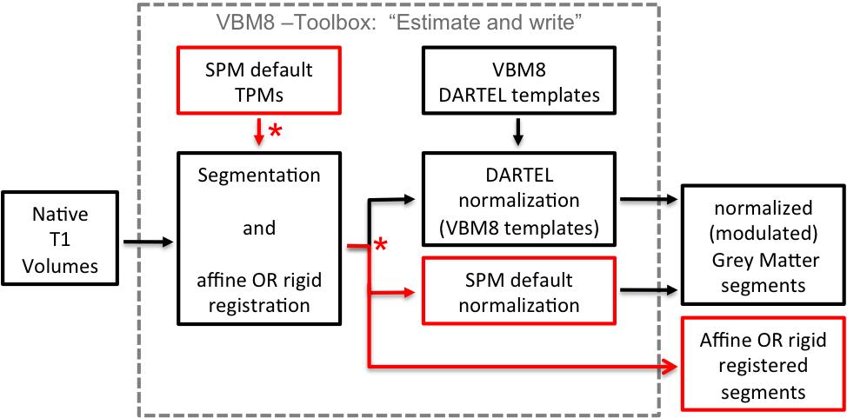
Fig. 4: “Estimate and Write”モジュールにおける前処理。赤で示しているところはカスタマイズできるところです。注意していただきたいことは、VBM8に搭載されているDARTELによる標準化は常に550人の健常者から作成されたテンプレートをもとに行われるということです。アフィンや剛体変換による（訳注：線形変換のみの）標準化をした画像は独自のDARTELテンプレートを作るために使うことができます。

ワークフローを調整する

組織確率画像をカスタマイズする -概要
こどものデータでは年齢や性別を反映した独自の組織確率画像TPMを作るのがよいでしょう。TOM8 ツールボックス(https://irc.cchmc.org/software/tom.php から入手できます) を用いるとカスタマイズしたTPMを作ることができます。このことについて詳しくお知りになりたい場合は、http://dbm.neuro.uni-jena.de/software/tom/をご覧ください。

組織確率画像をカスタマイズする

TOM8ツールボックスから:
→ “create new template”モジュールを選択します。
→ “TOM.mat”を選択します。 (ツールボックスとともにこのファイルをダウンロードしてください)
→ priors/template をsingle fileとして書き出します
→ それ以外はすべてデフォルト値を使うか必要に応じて修正してください。 “Age”ではベクトルか平均年齢（平均での手法を用いる場合）を入力する必要があります。
VBM8への実装:
モジュール: “Estimate and write”
→”Estimation Options”.
→ Tissue Probability Maps (→ ここでカスタマイズしたTPMを選択してください)

DARTELテンプレートをカスタマイズする – 概要
少なくとも50-100人のデータがある場合、独自のDARTELテンプレートを作成することができます。すなわち、対象者全員の灰白質画像と白質画像を用いてその研究のための平均画像からテンプレートを作成することができます。VBM8ではテンプレートを作成するための画像を書き出す(“DARTEL export”)ことができるので、このためには2つのことが付け加わるだけです。信号値変換をしない画像（灰白質画像の密度）や標準化の際の非線形パラメータのみを用いて容積に信号値変換をした画像（灰白質容積画像）を計算するために、DARTEL exportアフィン変換される必要があります。もし、データが線形および非線形変換のパラメータを用いて信号値変換されるならば、剛体変換による標準化が考慮されてもよいでしょう。しかし、この場合、統計モデルを少しいじる必要があります (“元画像、標準化画像、信号値変換画像についての補足情報”を参照してください)。この場合の流れはFigure 5に示されています。

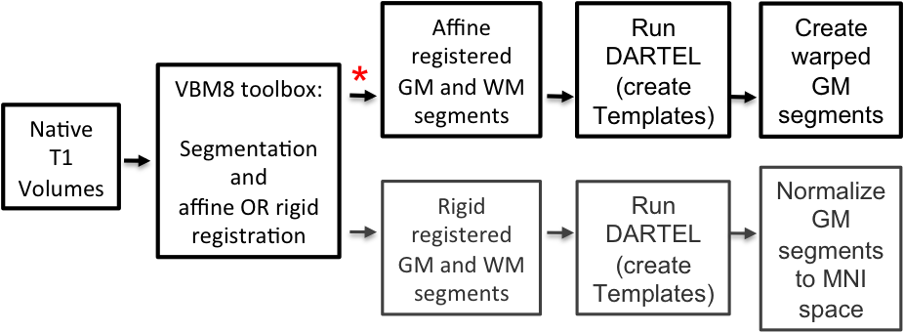
Fig. 5: DARTELテンプレートをカスタマイズする VBM8で分割化され、標準化された各組織画像からSPM8のDARTELツールボックスを用いて変形場(deformation fields)が得られます。アスタリスクがついている方が脳のサイズを考慮している流れであり、オススメです。

アフィン変換した分割化画像を用いてDARTELテンプレートをカスタマイズする

ここでは、分割化されたGM画像とWM画像をアフィン変換で標準化し、その後、非線形変換のパラメータのみを用いて信号値変換(modulation)を行います。これによって個々人の脳のサイズが考慮されます。この場合、DARTELテンプレートはすでにMNI標準脳にあわせこまれるため、MNIへのさらなる標準化は必要ありません。このオプションを使うと、wrp[0 1 2 3] と m0wrp[0 1 2 3] の画像が出力されます。

モジュール: “Estimate and Write”:
→”Writing Options”
→ “Grey Matter”→ “DARTEL export” → “affine”
→ “White Matter”→ “DARTEL export” → “affine”

“rp1*-affine.nii” および “rp2*-affine.nii” というデータが書き出されます。これらはMNIテンプレートにアフィン変換で標準化された灰白質(rp1) と白質(rp2) 画像です。これに続いてSPM8のバッチ・エディターからSPM → Tools → DARTEL Tools → Run DARTEL (create Templates) と SPM → Tools → DARTEL Tools → create warpedを選びます。これらのモジュールを “Estimate and Write”モジュールと同時に選んで、依存関係を設定する(set dependencies)ことがよいでしょう(訳注：依存関係を設定するということは、モジュールの出力ファイルを次のモジュールに引き継ぐように設定するということです)。

モジュール “Run DARTEL (create Templates)”
→ Images → “new: Images”を2回クリックします。
→ Images: → “rp1*-affine.nii” ファイルを選ぶか、依存関係 (dependency)を設定します。.
→ Images: → “rp2*-affine.nii” ファイルを選ぶか、依存関係 (dependency) を設定します。.
→ その他のオプション：デフォルト値か、修正します。

モジュール “create warped”
→ Flow fields → すべての流れ場( flow fields； “u_*.nii”)を選ぶか依存関係を設定します。
→ Images → “new: Images”を選択します。
→ Images: → “rp1*-affine.nii” ファイルを選ぶか依存関係を設定します。
→ Modulation: “Pres. Amount (Modulation)” か “Pres. Concentration (No Modulation)”のどちらかを選びます。
→ その他のオプション：はデフォルトを使うか必要に応じて修正します。

剛体変換した分割か画像を用いてDARTELテンプレートをカスタマイズする

このオプションでは、剛体変換した灰白質と白質画像を用いて、線形変換および非線形変換の双方を考慮した信号値変換modulationを行います。このため、この分割化では、脳の大きさは補正されていません。この場合、VBM8で出力されるファイルは、mwrp[0 1 2 3]となります。他のオプションの方がオススメですが、このドキュメントを完全にするためにこの方法も記載します。

モジュール: “Estimate and Write”:
→”Writing Options”
→ “Grey Matter”→ “DARTEL export” → “rigid”
→ “White Matter”→ “DARTEL export” → “rigid”

“rp1*.nii” と “rp2*.nii” のファイルが出力されます。これらのファイルは、MNIテンプレートに剛体変換された灰白質(rp1) および白質 (rp2) 画像です。前節と同じように、バッチ・エディターを用いてこの”Estimate and Write”モジュールを次のモジュールと一緒のワークフローに入れて依存関係を設定するのがよいでしょう。

モジュール “Run DARTEL (create Templates)”
→ Images → “new: Images”を2回クリックします。
→ Images: → “rp1*.nii” ファイルを選ぶか、依存関係を設定します。
→ Images: → “rp2*.nii” ファイルを選ぶか、依存関係を設定します。
→ その他のオプション: デフォルトのままか修正します。

モジュール “Normalize to MNI Space”
→ DARTEL Template → select the last DARTEL template created by “Run DARTEL (create Templates)”によって作られたDARTELテンプレートの最後のものを選びます。デフォルトでは、 “Template_6”になります。
→ Select according to → “many Subjects”を選びます。
→ Flow fields → すべての流れ場flow fields ( “u_*.nii”)を選ぶか依存関係を設定します。
→ Images → “new: Images”を選択します。
→ Images: → “rp1*-affine.nii” ファイルを選択するか依存関係を設定します。
→ Modulation: “Pres. Amount (Modulation)” か “Pres. Concentration (No Modulation)”を選択します。
→ Gaussian FWHM → 平滑化のカーネルを設定します。さらに平滑化する必要はありません。
→ その他のオプション: デフォルトのままか修正します。

処理の進め方:
上記の方法はすべてVBM8の”Estimate and Write”モジュールの一部を変えただけのものです。最後のオプションである” 剛体変換した分割か画像を用いてDARTELテンプレートをカスタマイズする”を除いて、統計処理に進む前に平滑化を行う必要があります。また通常のようにモジュールを保存し、出力画像のクオリティコントロールを行うのがよいでしょう。このとき、VBM8のモジュールである “Display one slice for all images”モジュールと “Check sample homogeneity using covariance”モジュールが役立つでしょう。

元画像、標準化画像、信号値変換画像についての補足情報

画像の前処理(5-6ページの “モジュール1: Estimate and write”) を行う際、解剖学的標準化のパラメータによって解析結果の解釈が変わります。つまり、解剖学的標準化に選ぶパラメータで解析結果の解釈が決まります。

“元の空間における画像Native space” では、元データと同じ座標空間に相応した各組織画像が生成されます。これは、全脳画像(例: 灰白質＋白質＋脳脊髄液=全脳容積(TBV))を推定するのには有用ですが、個々人で脳の位置が異なるため、VBM解析をするのには適していません。注意していただきたいことは、もし元の空間における全脳容積(生値“raw values”)に関心があるとしたら、実際に元の空間での組織画像を作る必要はないということです。 “Estimate and write”モジュールは自動で個々人のテキストファイル(*_seg8.txt)を生成し、この中に灰白質、白質、CSFの生値が入っています。これらの個人に特有の値は結合する(つまり一つのテキストファイルにまとめる)ことができます。このためには、”VBM8 → Tools → Calculate raw volumes for GM/WM/CSF”を使います。

“解剖学的標準化された画像Normalized” はテンプレートの座標空間に相応した組織画像を作ります。この画像がVBM解析に有用です(例: 灰白質の “密度concentration”; Good et al. 2001; Neuroimage).

“信号値変換された標準化画像Modulated normalized” には2つのオプションがあります。
        - アフィン+非線形Affine+non-linear では、テンプレートにあった組織画像をつくりますが、各々のボクセル値に解剖学的標準化をする際に得られたヤコビアン行列式Jacobian determinant (つまり、線形＋非線形の要素)をかけあわせ(信号値変換 “modulate”)ます。これはVBM解析に有用であり、各組織の絶対値(例：灰白質の”容積volume”; Good et al. 2001; Neuroimage)を比較することを可能にします。
        - 非線形のみNon-linear only では、各組織画像はテンプレートとあっていますが、このボクセル値に標準化の際の非線形変換のパラメータから得られたヤコビアン行列式のみをかけています。これはVBM解析に有用であり、個々人の脳の大きさを補正したうえでの各組織の絶対値を比較することを可能にします。注意していただきたいことは、このオプションは、上述の”Affine+non-linear”と”正規化global normalization”(従来のPETモデルで統計モデルをつくるときに設定します)を組み合わせたものに似ているということです。この場合、統計モデルをつくる際には、 “Global normalization” → “Overall grand mean scaling – No” → “Normalization – Proportional”とします。また、 “Affine+non-linear”に脳容積(一人一人に*_seg8.txtファイルが作られます)を共変量として統計モデルをつくるのにも似ています。これらの3つのアプローチはすべて個々人の脳の大きさを補正したうえで各組織の容積を比較することができますが、”non-linear only”を使うことがオススメです。なぜなら、この方法では、統計モデルで個々人の脳のサイズの補正を行うのではなく、直接データに対して補正を行うからです。

さらに詳しい説明は、以下をご覧ください。
http://dbm.neuro.uni-jena.de/vbm/segmentation/modulation

出力ファイルの名前のつけかた
分割化画像segmented images:  m[0]w[r]p[0123]*  m - modulated 信号値変換  m0 - modulated non-linear only 非線形のみ  w - warped 標準化  r - dartel warped DARTELでの標準化  p - segmented 分割化  0 - PVE label PVEラベル  1 - GM 灰白質  2 - WM 白質  3 - CSF 脳脊髄液  _affine - affine registered only アフィン変換のみ | 信号値不均一補正画像bias corrected images:  wm[r]*  m - bias corrected 信号値不均一補正  w - warped 標準化  r - dartel warped DARTELでの標準化  容積の推定値 estimated raw volumes:  pxxx_seg.txt

技術的な情報
このツールボックスは、SPM8の”New Segment Toolbox”を発展させたものですが、分割化の手法は全く違ったものを使っています。

- 分割化の手法は、最大事後確率技法Maximum A Posterior (MAP) techniqueをとりいれています。この方法では、事前確率画像が不要となります。つまり、組織確率画像は従来のunified segmentationでは使われず、解剖学的標準化にのみ使われているということです。³. MAP推定は、パラメータ（すなわち、平均と分散）の局所的な変化が空間関数を徐々に変化させるという点で適応されています (Rajapakse et al. 1997)。これによって信号値不均一だけでなく、その他の局所の信号値のばらつきも考慮することができます。
- さらに、この分割化の手法では2種類の組織の混合モデルを用いた部分容積効果の推定Partial Volume Estimation (PVE) も行っています (Tohka et al. 2004)。最初の分割化は上述のMAP推定にもとづいて純粋に3つの組織、灰白質(GM)、白質(WM)、脳脊髄液(CSF)に分類します。その次に、2つの混合モデル、GM-WMとGM-CSFでの部分容積効果推定を行います。これによって、個々のボクセル(おそらく一つ以上の組織を含んでいると考えられます)に含まれる組織を推定することができ、より正確な分割化を行うことができます。
- さらに、2種類のノイズ除去法も採用しています。最初の手法は、spatially adaptive non-local means (SANLM) ノイズ除去フィルターです (Manjon et al. 2010)。このフィルターは、脳の縁を保ちながらノイズを除去することができるもので、前処理の段階で実装されています。第2の手法は、古典的なマルコフ確率場による手法Markov Random Field (MRF) approachであり、分割化における組織の推定の際に、隣接するボクセルの空間的事前情報を組み込むというものです(Rajapakse et al. 1997)。
- もう一つの重要な拡張機能は、VBM8にDARTELでの標準化を統合したことです (Ashburner 2007)。 高精度の解剖学的標準化が選択された際、既に用意されているMNI標準脳にあわせこまれているDARTELテンプレートが使用されます。このテンプレートはIXI-database (http://www.brain-development.org) の550人の健常者から作られており、DARTEL標準化における6回の異なる繰り返しを経てMNI標準脳にあわせて提供されています。ということで、たいていの研究においては、研究に特化したDARTELテンプレートを作る必要はもはやなくなったと言えます。

参考文献

Good, C.D. et al. (2001): A voxel-based morphometric study of ageing in 465 normal adult human brains. Neuroimage. 14(1 Pt 1):21-36.
Rajapakse, J.C. et al. (1997): Statistical Approach to Segmentation of Single-Channel Cerebral MR Images. IEEE Trans. Med. Imag. 16(2):176-186.
Tohka, J. et al. (2004): Fast and robust parameter estimation for statistical partial volume models in brain MRI. Neuroimage 23(1):84-97.
Ashburner, J. (2007): A fast diffeomorphic image registration algorithm. Neuroimage 38(1):95-113.
Manjon, J.V. et al. (2010). Adaptive Non-Local Means Denoising of MR Images With Spatially Varying Noise Levels Journal of Magnetic Resonance Imaging, 31: 192-203.

2010/09/10 Florian Kurth fkurth@loni.ucla.edu
Eileen Luders eileen@loni.ucla.edu
Christian Gaser christian.gaser@uni-jena.de
Kiyotaka Nemoto kiyotaka@nemotos.net
(translated into Japanese)

VBM8関連の追加情報は VBM8のメニューから“VBM Tools website“ をクリックすることで得られます。これによってウェブサイトが開きます。そこで、画面の右の方にある“VBM subpages” を探してください。 デバッグ（バグを見つけ、エラーを取り除くこと）のために、VBM8のメニューから、“Print VBM debug information” を選択することによって、必要な情報を表示することができます。
Extent thresholdを明確に決定する(ただ勝手に100ボクセルや500ボクセルというのではなくという意味です)には、まずextent thresholdを指定することなしに解析します。これで結果を得ることができます(つまり、統計学的に有意な部位がSPMのガラス脳に表示されます)。ここでSPMのメインメニューにある “Table”をクリックすると、様々な値(MNI座標、p値、クラスターの大きさなど)が記載された表を見ることができます。その表の下に “Expected Number of Voxels per Cluster”という情報があります。この値を覚えておきます(これがより適切なextent thresholdです)。もう一度SPM → Resultsといき、 “Extent Threshold”を尋ねられたときにその値を入力します。VBM8にはこっそり “VBM8 → Data presentation → Threshold and transform spmT-maps” という機能があり、p値の観点からextent thresholdを規定できたり、予想されるクラスターあたりのボクセル数を求めることができます。
従来のSPM8分割化も一部使われていますが、画像から脳以外の組織を取り除くためだけに使われています。
従って、さらにMNIに標準化する必要がないのです。
子供のデータを扱う場合、その研究のためのDARTELテンプレートを作ることをオススメします。注意していただきたいことは、テンプレートを作るためには十分な数(n>50-100)が必要ということです。もし、十分な数のサンプルが集まらないとすると、TOM8 toolboxなどから作ることができるカスタマイズした組織画像(TPM)を、従来のSPM8での標準化と組み合わせるという手法を選択することができます。

